План итогового занятия
творческого объединения «Красочное путешествие»
Руководитель Кораблёва О.Л.
Тема занятия: «Как прекрасен этот мир!»
Номер группы: 1.1, 1.2, 1.3.
Возраст обучающихся: 6 – 10 лет.
Дата, время проведения занятия: 13.05.15 (16.00 - 17.45), 15.05.15 (18.00 - 19.45), 14.05.15 (16.00 - 17.45).
Продолжительность занятия: 90 минут (два занятия по 45 мин, перерыв 15 мин).

Цель занятия
Обеспечить проверку и оценку знаний и способов деятельности воспитанников первого года обучения.

Задачи занятия
- Повторение и закрепление ранее изученного материала;
- максимальное развитие индивидуальных познавательных и творческих способностей ребенка на основе использования имеющегося у него опыта жизнедеятельности;
- создание в ученической творческой деятельности выразительных образов и декоративных панно;
- продолжение развития навыков рисования кистью, навыков использования и комбинирования различных инструментов и материалов;
- воспитывать личность, стремящуюся к реализации своих возможностей и способную на ответственный выбор в разнообразных жизненных ситуациях и взаимообучение в ходе игровой и коммуникативной деятельности.

Тип занятия: Учебное занятие по проверке, оценке знаний и способов деятельности.
Вид занятия: Мини-творческий проект с практической частью.
Форма занятия: Час вопросов и ответов.

Методы обучения: словесные методы обучения (беседа, диалог); наглядный метод обучения (наглядные материалы: картины, рисунки; видеоматериалы); методы проблемного обучения (самостоятельный поиск ответов обучающимися на поставленный вопрос); методы практической работы и проектной деятельности (мини-творческий проект с декоративно-прикладными элементами); метод игры (дидактическая игра, игра на развитие внимания, памяти, глазомера, воображения, игра-конкурс)

Используемые педагогические технологии: личностно – ориентированные технологии, групповые технологии (организация совместных действий, коммуникация, общение, взаимопомощь); технология коллективного взаимообучения; педагогика сотрудничества; здоровьесберегающие технологии.

Наглядность, дидактические материалы: Учебно-наглядные пособия Н.А.Курочкиной: «Знакомим с натюрмортом», «Знакомим с жанровой живописью», «Знакомим со сказочно-былинной живописью»; презентационный материал «Час вопросов и ответов».
Инструменты и материалы
Материалы по выбору:
- картон, акварельная бумага;
- простой карандаш, ластик;
- гуашь, акварель, восковые мелки;
- кисти, баночки для воды;
- клей ПВА, пластилин;
- декорирующие материалы (пайетки, бисер).

План занятия
I.
- Организационный момент (2мин).
- Приветствие.
- Сообщение темы.
- Теоретическая часть I (15мин).
- Физкульт. минутка (2мин).
- Теоретическая часть II (15мин).
- Подведение итогов игры, награждение (5мин).
- Подведение итогов года, награждение (5мин).
II.
- Техника безопасности при выполнении комплексных работ (2мин).
- Практическая работа. Ученический мини-творческий проект. Часть I (20 мин).
- Физкульт. минутка (2мин).
- Практическая работа. Часть II (20 мин).
- Подведение итогов, рефлексия (3мин).

Ход занятия
I.
Вводная часть
- Организационный момент
- Приветствие
- Сообщение темы

Основная часть занятия
- Теоретическая часть I. Командная игра «Час вопросов и ответов» (с использованием презентационного материала и наглядных пособий).
Работа с иллюстративным материалом презентации (таблицами, цветовым кругом, картинами и фотоматериалами).
Базовые вопросы:
- назовите основные и составные цвета;
- объясните значение терминов: краски, цвет, колорит, палитра, композиция, художник, линия, пятно, силуэт, композиция, орнамент, аппликация, лепка, рельеф, барельеф, горельеф, роспись, бумагопластика; жанры живописи: портрет, натюрморт, пейзаж, жанровая живопись, сказочно-былинная живопись;
- назовите материалы используемые для создания изображения и известные технические приемы создания изображения;
- назовите инструменты и приспособления используемые для создания изображения;
- расскажите, как вы будите подбирать краски в соответствии с настроением рисунка;
- какие правила использования графических и живописных материалов вы знаете?

- Физкульт. минутка «Мы устали, засиделись»:
Мы устали, засиделись,
Нам размяться захотелось.
Рассчитались по порядку, По порядку поднимаем руку и
рассчитываемся
Приступили мы к зарядке Одна рука вверх, другая вниз,
То на стену посмотрели,
То в окошко поглядели.
Вправо, влево, поворот,
А потом наоборот. Повороты корпусом
Приседанья начинаем,
Ноги до конца сгибаем.
Вверх и вниз, вверх и вниз,
Приседать не торопись! Приседания
И в последний раз присели,
А теперь за стол мы сели. Дети садятся на свои места

- Теоретическая часть II. Командная игра (продолжение).
- Подведение итогов игры, награждение.
- Подведение итогов года, награждение.
II.
- Техника безопасности при выполнении комплексных работ.
- Практическая работа. Ученический мини-творческий проект «Как прекрасен этот мир!» с использованием материалов по выбору. (Часть I).
- Физкульт. минутка. Зарядка для кистей рук «Наши пальчики устали» (встряхивать руками и сжимать и разжимать пальцы):
Рисовали, рисовали,
Наши пальчики устали,
Мы немножко отдохнем
И опять творить начнем.
Вот помощники мои,
Их как хочешь поверни.
Раз, два, три, четыре, пять.
Постучали, повертели
Тихо-тихо полетели.
Всё - на место своё сели.
И работать захотели.

- Практическая работа: «Как прекрасен этот мир!» (Часть II).

Заключительная часть занятия:
- Подведение итогов, рефлексия (Экспресс-выставка. Защита работ, выбор лучших работ. Подведение итогов.)

Используемая литература и интернет-ресурсы

1) Учебно-наглядное пособие. Н.А.Курочкина. Знакомим с натюрмортом (Большое искусство – маленьким), - С-П.: Изд. «Д-П.»,2009.
2) Учебно-наглядное пособие. Курочкина Н.А. Знакомим с жанровой живописью. (Большое искусство – маленьким). – С Пб.: Детство – Пресс, 2007. – (Библиотека программы «Детство»)
3) Учебно-наглядное пособие. Курочкина Н.А. Знакомим со сказочно-былинной живописью. (Большое искусство – маленьким). – С Пб.: Д.-П., 2009.

4) Педагогические технологии в дополнительном ... - ФОРУС
форус.com/педагогические-технологии-в-дополнительном-образовании

План итогового занятия
творческого объединения «Красочное путешествие»
Руководитель Кораблёва О.Л.
Тема занятия: «Из настоящего в …неизвестное»
Номер группы: 2.1, 2.2.
Возраст обучающихся: 7 – 11лет.
Дата, время проведения занятия: 14.05.15 (14.00 - 15.45), 13.05.15 (18.00 - 19.45).
Продолжительность занятия: 90 минут (два занятия по 45 мин, перерыв 15 мин).

Цель занятия
Обеспечить проверку и оценку знаний и способов деятельности воспитанников первого года обучения.

Задачи занятия
- Повторить и закрепить ранее изученный материал;
- максимально развивать индивидуальные познавательные и творческие способности ребенка на основе использования имеющегося у него опыта жизнедеятельности;
- продолжить учить детей осуществлять простые композиционные построения, самостоятельно планировать ход творческой работы;
создавать в ученической творческой деятельности выразительные образы и декоративные панно в технике граттаж;
- воспитывать личность, стремящуюся к реализации своих возможностей и способную на ответственный выбор в разнообразных жизненных ситуациях и взаимообучение в ходе игровой и коммуникативной деятельности.

Тип занятия: Учебное занятие по проверке, оценке знаний и способов деятельности.
Вид занятия: Мини-творческий проект с практической частью.
Форма занятия: Час вопросов и ответов.

Методы обучения: словесные методы обучения (беседа, диалог); наглядный метод обучения (видеоматериалы); методы проблемного обучения (самостоятельный поиск ответов обучающимися на поставленный вопрос); методы практической работы и проектной деятельности (мини-творческий проект с декоративно-прикладными элементами); метод игры (дидактическая игра, игра на развитие внимания, памяти, глазомера, воображения, игра-конкурс)

Используемые педагогические технологии: личностно – ориентированные технологии, групповые технологии (организация совместных действий, коммуникация, общение, взаимопомощь); технология коллективного взаимообучения; педагогика сотрудничества; здоровьесберегающие технологии.

Наглядность, дидактические материалы: презентационный материал «Час вопросов и ответов».
Инструменты и материалы:
- Акварельная бумага;
- чёрная гуашь, восковые мелки;
- восковая свеча;
- кисти, баночки для воды;
- перовая ручка или перо для туши.

План занятия
I.
- Организационный момент (2мин).
- Приветствие.
- Сообщение темы.
- Теоретическая часть I (15мин).
- Физкульт. минутка (2мин).
- Теоретическая часть II (15мин).
- Подведение итогов игры, награждение (5мин).
- Подведение итогов года, награждение (5мин).
II.
- Техника безопасности (1мин).
- Практическая работа. Ученический мини-творческий проект. Часть I (20 мин).
- Физкульт. минутка (1мин).
- Практическая работа. Часть II (20 мин).
- Подведение итогов, рефлексия (3мин).

Ход занятия
I.
Вводная часть
- Организационный момент
- Приветствие
- Сообщение темы

Основная часть занятия
- Теоретическая часть I. Командная игра «Час вопросов и ответов» (с использованием презентационного материала).
Базовые вопросы:
- Назовите основные и составные цвета, правила работы с цветовым кругом;
- объясните значение терминов: краски, цвет, колорит, палитра, композиция, художник, линия, пятно, силуэт, композиция, орнамент; аппликация, лепка, рельеф, барельеф, горельеф, роспись, бумагопластика; жанры живописи: портрет, натюрморт, пейзаж, жанровая живопись, сказочно-былинная живопись;
- перечислите основные приёмы кляксографии, отпечатывания, рисования жёсткой полусухой кистью, рисования по-сырому, рисования акварелью и восковыми карандашами, граттажа, фроттажа;
- перечислите какие нетрадиционные инструменты и предметы вы можете использовать наряду с традиционными инструментами: карандашами, кистью, палитрой;
- расскажите, как вы будете подбирать краски и цветовую гамму в соответствии с настроением рисунка и замыслом работы;
- расскажите, как вы будете использовать в работе цветовой круг, таблицы по цветоведению?

- Физкульт. минутка творческая на координацию движений и психологическую разгрузку «Честь имею!»:
встать и одновременно отдать честь правой рукой, а левую вытянуть вдоль туловища. Затем, подняв большой палец ладони левой руки, сказать «Во!». Затем хлопнуть в ладоши и сделать то же, но другими руками.

- Теоретическая часть II. Командная игра (продолжение).
- Подведение итогов игры, награждение.
- Подведение итогов года, награждение.
II.

- Техника безопасности при выполнении графических работ.

- Практическая работа. Ученический мини-творческий проект «Из настоящего в …неизвестное». (Часть I).
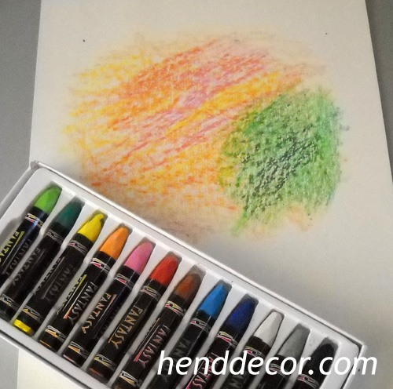
Самостоятельное планирование хода творческой работы:

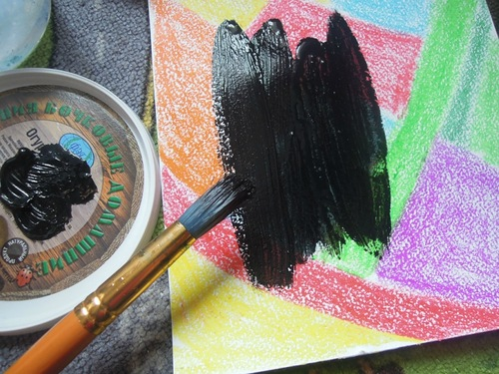
- нанести на бумагу цветные пятна;
- растереть на бумаге свечу;
- нанести слой чёрной гуаши (туши);
- процарапать рисунок.
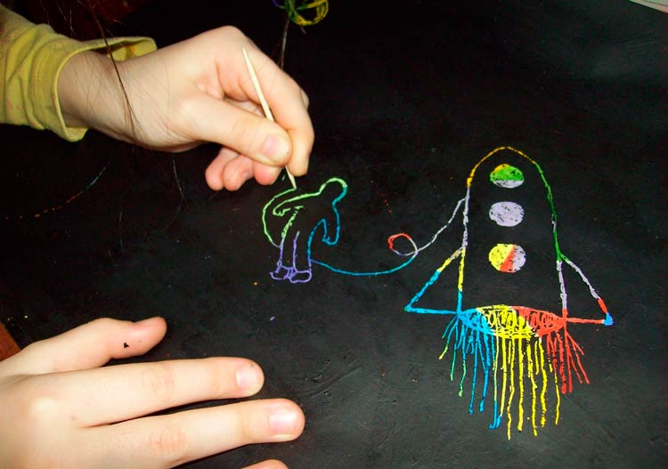

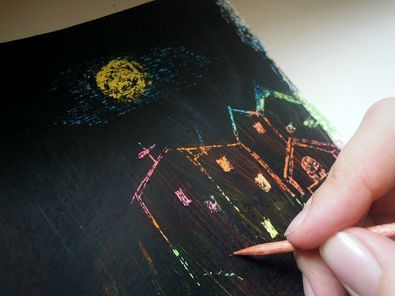
- Физкульт. минутка творческая на координацию движений и психологическую разгрузку «Левая-правая» (проводится на этапе сушки чёрного слоя краски):
сидя. Взяться правой рукой за левое ухо, а левой рукой взяться за кончик носа. Хлопнуть в ладоши и быстро поменять руки: левой рукой – правое ухо, правой – кончик носа.

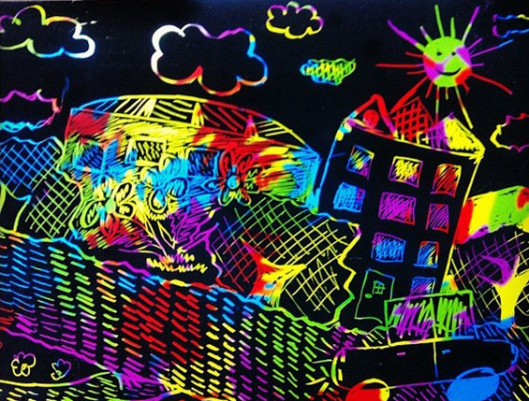
- Практическая работа: «Как прекрасен этот мир!». Продолжение. (Часть II).

Заключительная часть занятия:
- Подведение итогов, рефлексия (Экспресс-выставка. Защита работ, выбор лучших работ. Подведение итогов.)
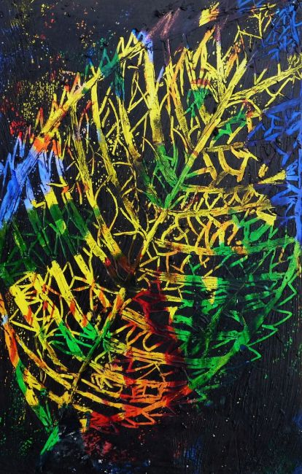
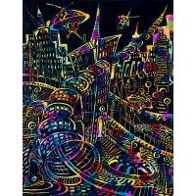
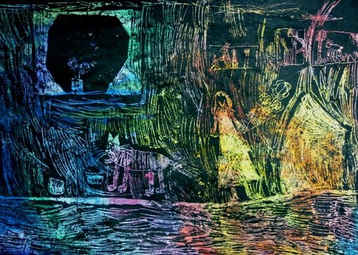

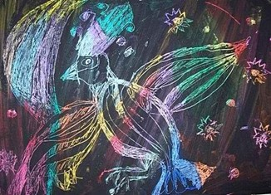
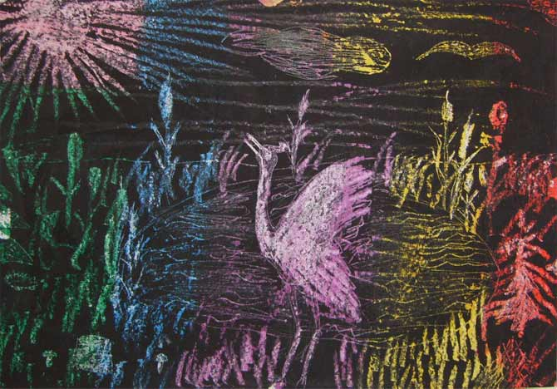

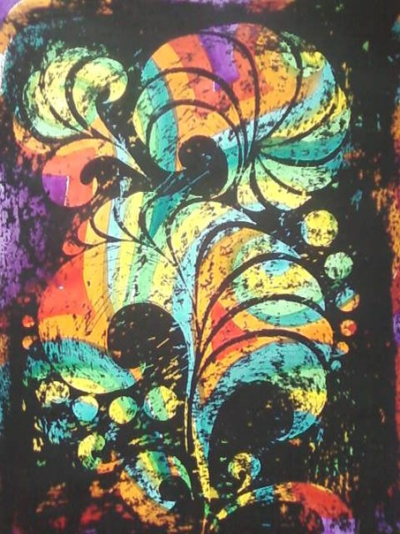
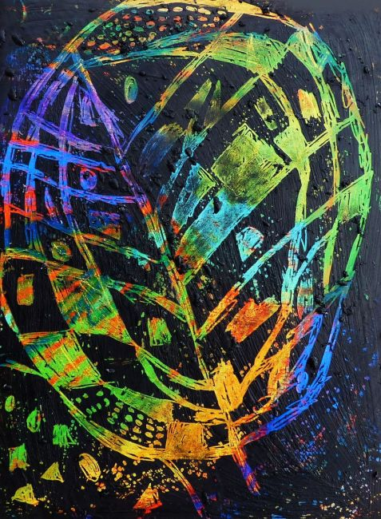
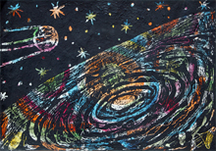

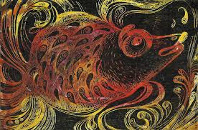

Интернет- ресурсы:
Мастер-класс каждый из нас – Мастер http://master-klass.livejournal.com/576363.html
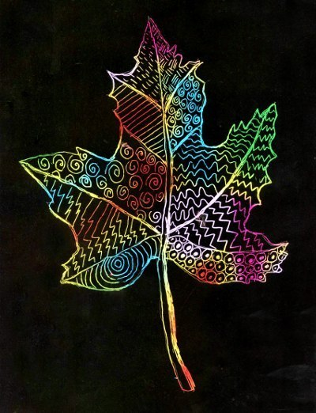
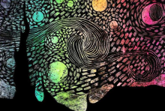
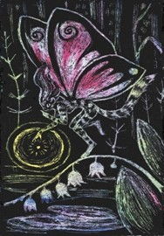
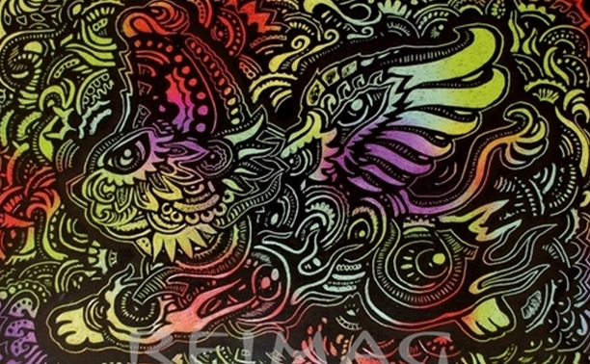

План итогового занятия
творческого объединения «Красочное путешествие»
Руководитель Кораблёва О.Л.
Тема занятия: «Декоративная рамка, выполненная в технике граттажа»
Номер группы: 2.3.
Возраст обучающихся: 7 – 11лет.
Дата, время проведения занятия: 13.05.15 (14.00 - 15.45).
Продолжительность занятия: 90 минут (два занятия по 45 мин, перерыв 15 мин).

Цель занятия
Обеспечить проверку и оценку знаний и способов деятельности воспитанников первого года обучения.

Задачи занятия
- Повторить и закрепить ранее изученный материал;
- максимально развивать индивидуальные познавательные и творческие способности ребенка на основе использования имеющегося у него опыта жизнедеятельности;
- продолжить учить детей осуществлять простые композиционные построения, самостоятельно планировать ход творческой работы;
создавать в ученической творческой деятельности выразительные образы и декоративные панно в технике граттаж;
- воспитывать личность, стремящуюся к реализации своих возможностей и способную на ответственный выбор в разнообразных жизненных ситуациях и взаимообучение в ходе игровой и коммуникативной деятельности.

Тип занятия: Учебное занятие по проверке, оценке знаний и способов деятельности.
Вид занятия: Мини-творческий проект с практической частью.
Форма занятия: Час вопросов и ответов.

Методы обучения: словесные методы обучения (беседа, диалог); наглядный метод обучения (видеоматериалы); методы проблемного обучения (самостоятельный поиск ответов обучающимися на поставленный вопрос); методы практической работы и проектной деятельности (мини-творческий проект с декоративно-прикладными элементами); метод игры (дидактическая игра, игра на развитие внимания, памяти, глазомера, воображения, игра-конкурс)

Используемые педагогические технологии: личностно – ориентированные технологии, групповые технологии (организация совместных действий, коммуникация, общение, взаимопомощь); технология коллективного взаимообучения; педагогика сотрудничества; здоровьесберегающие технологии.

Наглядность, дидактические материалы: презентационный материал «Час вопросов и ответов».
Инструменты и материалы:
- картон;
- простой карандаш, линейка, ножницы;
- чёрная гуашь, восковые мелки;
- восковая свеча;
- кисти, баночки для воды;
- перовая ручка или перо для туши;
- клей ПВА, материалы для декорирования (пайетки, бисер и др.).

План занятия
I.
- Организационный момент (2мин).
- Приветствие.
- Сообщение темы.
- Теоретическая часть I (15мин).
- Физкульт. минутка (2мин).
- Теоретическая часть II (15мин).
- Подведение итогов игры, награждение (5мин).
- Подведение итогов года, награждение (5мин).
II.
- Техника безопасности (1мин).
- Практическая работа. Ученический мини-творческий проект. Часть I (20 мин).
- Физкульт. минутка (1мин).
- Практическая работа. Часть II (20 мин).
- Подведение итогов, рефлексия (3мин).

Ход занятия
I.
Вводная часть
- Организационный момент
- Приветствие
- Сообщение темы
Основная часть занятия
- Теоретическая часть I. Командная игра «Час вопросов и ответов» (с использованием презентационного материала).
Базовые вопросы:

- Назовите основные и составные цвета, правила работы с цветовым кругом;
- объясните значение терминов: краски, цвет, колорит, палитра, композиция, художник, линия, пятно, силуэт, композиция, орнамент; аппликация, лепка, рельеф, барельеф, горельеф, роспись, бумагопластика; жанры живописи: портрет, натюрморт, пейзаж, жанровая живопись, сказочно-былинная живопись;
- перечислите основные приёмы кляксографии, отпечатывания, рисования жёсткой полусухой кистью, рисования по-сырому, рисования акварелью и восковыми карандашами, граттажа, фроттажа;
- перечислите какие нетрадиционные инструменты и предметы вы можете использовать наряду с традиционными инструментами: карандашами, кистью, палитрой;
- расскажите, как вы будете подбирать краски и цветовую гамму в соответствии с настроением рисунка и замыслом работы;
- расскажите, как вы будете использовать в работе цветовой круг, таблицы по цветоведению?

- Физкульт. минутка творческая на координацию движений и психологическую разгрузку «Честь имею!»:
встать и одновременно отдать честь правой рукой, а левую вытянуть вдоль туловища. Затем, подняв большой палец ладони левой руки, сказать «Во!». Затем хлопнуть в ладоши и сделать то же, но другими руками.

- Теоретическая часть II. Командная игра (продолжение).
- Подведение итогов игры, награждение.
- Подведение итогов года, награждение.

II.
- Техника безопасности при выполнении графических работ.

- Практическая работа. Ученический мини-творческий проект «Из настоящего в …неизвестное». (Часть I).
Самостоятельное планирование хода творческой работы:
- выполнить из картона рамку сложной фигурной формы;
- нанести на раму цветные пятна восковыми мелками;
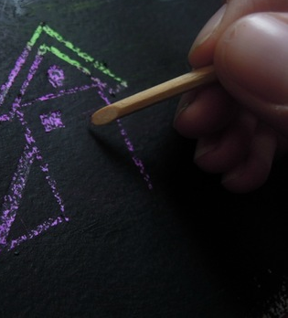
- растереть свечу;
- нанести слой чёрной гуаши (туши);
- процарапать рисунок;
- выполнить и подклеить тыльную сторону (задник);
- декорировать работу по замыслу.

- Физкульт. минутка творческая на координацию движений и психологическую разгрузку «Левая-правая» (проводится на этапе сушки чёрного слоя краски):
сидя. Взяться правой рукой за левое ухо, а левой рукой взяться за кончик носа. Хлопнуть в ладоши и быстро поменять руки: левой рукой – правое ухо, правой – кончик носа.

- Практическая работа: «Как прекрасен этот мир!». Продолжение. (Часть II).

Заключительная часть занятия:
- Подведение итогов, рефлексия (Экспресс-выставка. Защита работ, выбор лучших работ. Подведение итогов.)
Кораблёва О.Л.

